Завдання
Дитині пропонуються 7 малюнків, на кожному з яких не вистачає якоїсь важливої деталі, або щось намальовано неправильно.
Проводячи діагностику фіксуйте час, витрачений на виконання всього завдання за допомогою секундоміра.
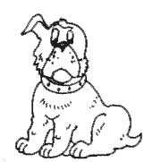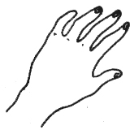
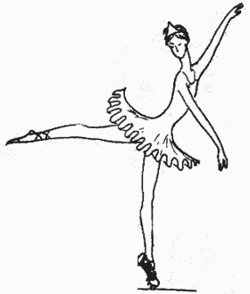
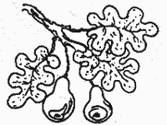
Оцінка результатів
- 10 балів (дуже високий рівень) - дитина назвала всі 7 неточностей менш ніж за 25 секунд.
- 8-9 балів (високий) - час пошуку всіх неточностей зайняв 26-30 секунд.
- 4-7 балів (середній) - час пошуку зайняв від 31 до 40 секунд.
- 2-3 бала (низький) - час пошуку склав 41-45 секунд.
- 0-1 бал (дуже низький) - час пошуку більше 45 секунд.

